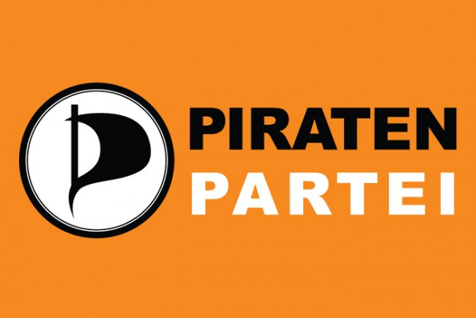K

im Kreis Borken

**Auskunft über die Speicherung von Daten natürlicher Personen für werbliche Zwecke**

Sehr geehrte Damen und Herren,

die Piraten im Kreis Borken sprechen sich analog den Bundes- und Landesverbänden gegen das bevorstehende Meldegesetz aus. Für uns sind die persönlichen Daten der Bürgerinnen und Bürger mit das Höchste Gut eines jeden Menschen und es gilt, diese bestmöglich zu schützen.

Es ist schon befremdlich wenn die Bürgerinnen und Bürger wie aktuell vorgesehen von einer Widerspruchsmöglichkeit Gebrauch machen müssen, um die Gemeinde daran zu hindern, mit den Daten Ihrer Bürgerinnen und Bürger Profite zu machen.

Um einen Überblick zu bekommen wie derzeit die Verfahrensweise der Einwohnermeldeämter im Kreis Borken sind, möchten wir Sie bitte, uns die folgenden Fragen zu beantworten.

* Über welche gespeicherten Daten zu natürlichen Personen verfügen Sie und woher haben

Sie diese Daten?

* An welche Empfänger oder sonstige Stellen werden diese Daten weitergegeben?
* Welche Vergütungen erhalten/erhielten Sie dafür?
* Zu welchem Zweck erfolgt die Weitergabe der Daten?

Für eine Beantwortung unserer Anfrage bis zum 01.09.2012 sind wir Ihnen dankbar.

Mit einer entsprechenden Pressemitteilung (der dieses Schreiben beigefügt ist) werden wir die Öffentlichkeit auf unsere Aktion aufmerksam machen.

Nach Rücklauf der Anfragen durch die Einwohnermeldeämter werden wir in einer weiteren Presseerklärung die Bürgerinnen und Bürger über die Ergebnisse informieren.

Für Ihr Mitarbeit und Unterstützung möchten wir uns im Voraus bedanken.

Mit freundlichen Grüßen

Tobias Stephan